九年级数学第一学期阶段性集中训练试题（1）

班级 姓名 学号 成绩
一、选择题（共8题，每题3分，合计24分）
1．某名跨栏运动员为了参加比赛，刻苦进行110米跨栏训练，为判断他的成绩是否稳定，教练对他10次训练的成绩进行统计分析，则教练需了解该运动员这10次成绩的（ ）
A、众数 B、方差 C、平均数 D、频数
2．样本方差的计算式S²=[（x₁-30）²+（x₂-30）]²+。。。+（x_{n}-30）²]中，数字20和30分别表示样本中的 （ ）
A、众数、中位数 B、方差、标准差
C、样本中数据的个数、平均数 D、样本中数据的个数、中位数
3．如图，在平面直角坐标系中，□ABCD的顶点A、B、D的坐标分别是 (0,0)，(5,0)，(2,3)，则顶点C的坐标是 （ ）
A．（3，7） B．（5，3） C．（7，3） D．（8，2）
4．已知菱形的两条对角线长分别为10、24，则它的周长等于 ( )
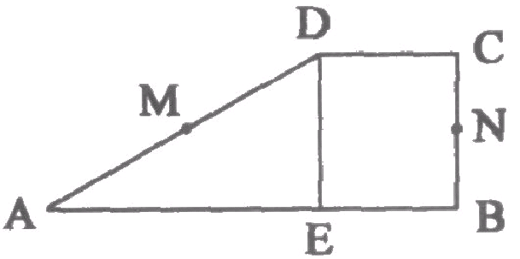
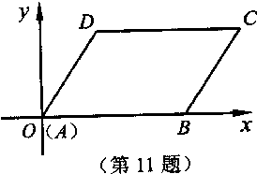
A．34 B．240 C．52 D．120
第3题

第7题
5．四边形ABCD的对角线交于O点，能判定四边形是正方形的条件是 （ ）
A、AC=BD，AB=CD，AB∥CD。 B、AD∥BC，∠A=∠C。
C、AO=BO=CO=DO，AC⊥BD。 D、AO=CO，BO=DO，AB=BC。
6．顺次连结等腰梯形ABCD各边的中点，所得的四边形一定是 （ ）
A．等腰梯形 B．矩形 C．菱形 D．平行四边形
7．M ，N分别是直角梯形ABCD两腰AD，CB的中点，DE⊥AB于点E，将△ADE沿DE翻折，M与N恰好重合，则AE：BE等于 ( )
A．2:1 B．1:2 C．3:2 D．2:3
8．如图a，ABCD是一矩形纸片，AB＝6cm，AD＝8cm，E是AD上一点，且AE＝6cm。操作：
（1）将AB向AE折过去，使AB与AE重合，得折痕AF，如图b；（2）将△AFB以BF为折痕向右折过去，得图c。则△GFC的面积是 （ ）
E
A
A
A
B
B
B
C
C
C
G
D
D
D
F
F
F
图a
图b
图c

A.1cm² B.2 cm² C.3 cm² D.4 cm²
二、填空题（共8题，每空3分，合计36分）
9．数据-5，6，4，0，1，7，5的极差为 .
10．依次连接四边形ABCD各边的中点所得的四边形是矩形，则原四边形 .
11．已知一组数据ｘ₁，ｘ₂，…，ｘ_{n}的方差是a。则数据ｘ₁－4，ｘ₂－4，…，ｘ_{n}－4的方差是 ；数据 3ｘ₁，3ｘ₂，…，3ｘ_{n}的方差是 。
12．如图，点E、F分别是□ABCD对角线BD上的两点，要使△ADE≌△CBF，需添加一个条件 （只需添加一个即可）
13．等腰梯形的周长是80cm，它的中位线和腰长相等，梯形的高是8cm，那么梯形的面积是 。

14．工人师傅做铝合金窗框分下面三个步骤进行：
（1）先截出两对符合规格的铝合金窗料（如图①），使AB=CD，EF=GH；
（2）摆放成如图②的四边形，则这时窗框的形状是__ ____形，根据的数学原理是：_______________________；
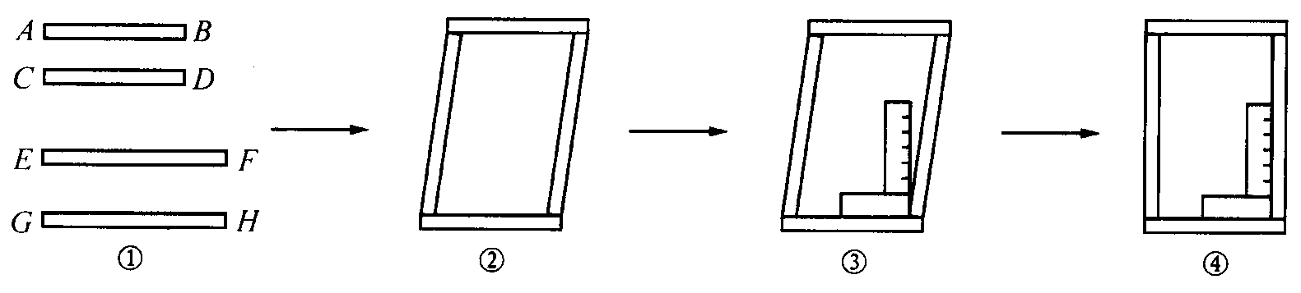
（3）将直角尺靠紧窗框的一个角（如图③），调整窗框的边框，当直角尺的两条直角边与窗框无缝隙时（如图④），说明窗框合格，这时窗框是_______形，根据的数学原理是：_____________ ________．

15．如图，直线L过正方形ABCD的顶点B，点A、C到直线L的距离分别是1和2，则正方形的边长是 。
16．如图，在△ABC中，AC=BC=2，∠ACB=90°，D是BC边的中点，E是AB边上一动点，则EC+ED的最小值是 。

（第15题） （第16题）
三、解答题
17、计算或化简（每题4分，共20分）
(1)$\sqrt{\text{54}}$ (2) $\sqrt{a^{3}}⋅\sqrt{\text{ab}}(a≥0,b≥0)$

(3) $2\sqrt{\text{12}}−6\sqrt{\frac{1}{3}}+3\sqrt{\text{48}}$ (4) $\left(2\sqrt{\text{12}}−3\sqrt{\frac{1}{3}}\right)×\sqrt{6}$

（5）$\sqrt{a^{3}}⋅\sqrt{\text{ab}}(a≥0,b≥0)$

18．（8分）某次考试中， A、B、C、D、E五位同学的数学、英语成绩如下表所示：
（单位：分）
 | A | B | C | D | E | 平均分 | 标准差 | 极差
英语 | 88 | 82 | 94 | 85 | 76 | 85 | 6 | 18
数学 | 71 | 72 | 69 | 68 | 70 | 70
（1）求这五位同学数学成绩的标准差和极差（结果可保留根号）；
（2）为了比较同一学生不同学科考试成绩的好与差，可采用“标准分”进行比较，标准分大的成绩更好； 已知： 标准分=(个人成绩－平均分)÷成绩的标准差
请通过计算说明A同学在这次考试中，数学与英语哪个学科考得更好？

19．如图，梯形ABCD中， AD∥BC，AD＝4，DC＝3$\sqrt{2}$，∠BCD＝45°，∠ABC＝60°，求BC的长。（本题8分）
A
B
C
D

20．△$\text{ABC}$中，$D$为$\text{BC}$边的中点，过$D$点分别作$\text{DE}$∥$\text{AB}$交$\text{AC}$于点$E$，
$\text{DF}$∥$\text{AC}$交$\text{AB}$于点$F$.（本题8分）
（1）证明：△$\text{BDF}$≌△$\text{DCE}$ ；
（2）如果给△$\text{ABC}$添加一个条件，使四边形$\text{AFDE}$成为菱形，则该条是 ；
如果给△$\text{ABC}$添加一个条件，使四边形$\text{AFDE}$成为矩形，则该条件是 .
（均不再增添辅助线） 请选择一个结论进行证明.

21．（8分）如图：□ABCD的对角线AC、BD相交于点O，BD=12cm，AC=6cm，点E在线段BO上从点B以1cm/s的速度运动，点F在线段OD上从点O以2cm/s的速度运动.
（1）若点E、F同时运动，设运动时间为t秒，当t为何值时，四边形AECF是平行四边形.
（2）在（1）的条件下，①当AB为何值时，四边形AECF是菱形；②四边形AECF可以是矩形吗？为什么？

22.（8分）两个全等的直角三角形ABC和DEF重叠在一起，其中∠A=60°，AC=1. 固定△ABC不动，将△DEF进行如下操作：
(1) 如图11(1)，△DEF沿线段AB向右平移(即D点在线段AB内移动)，连结DC、CF、FB，四边形CDBF的形状在不断变化，它的面积是否变化，变化说明理由，不变请求出其面积.
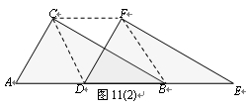
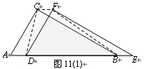
(2) 如图11(2)，当D点移到AB的中点时，请你猜想四边形CDBF的形状，并说明理由.

参考答案
1.B 2.C 3.A 4.C 5.C 6.C 7.A 8.A 9.12
10.对角线互相垂直 11.a,9a 12.BE=DF或其他 13.160
14.平行四边形，两组对边相等的四边形是平行四边形；矩形，有一个角是直角的平行四边形是矩形 15.$\sqrt{5}$ 16 .$\sqrt{5}$ 17.略
18.（1）$\sqrt{2}$，4（2）数学$\frac{\sqrt{2}}{2}$，英语$\frac{1}{2}$，$\frac{\sqrt{2}}{2}$》$\frac{1}{2}$所以数学成绩考得。
19.BC＝7+$\sqrt{3}$ 20.（1）略（2）AB＝AC ∠A＝90°
21.（1） t=2 (2)①AB=3$\sqrt{5}$ ②不可以
22.（1）不变，面积为$\frac{\sqrt{3}}{2}$ （2）菱形

